สำรวจ ตรวจเยี่ยม พร้อมมอบเงินช่วยเหลือครอบครัวผู้ด้อยโอกาส
1.นางสุบิน โคตรรวิชัย
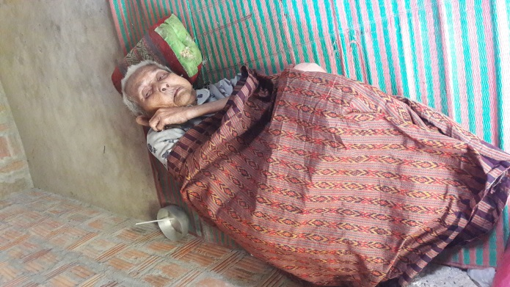

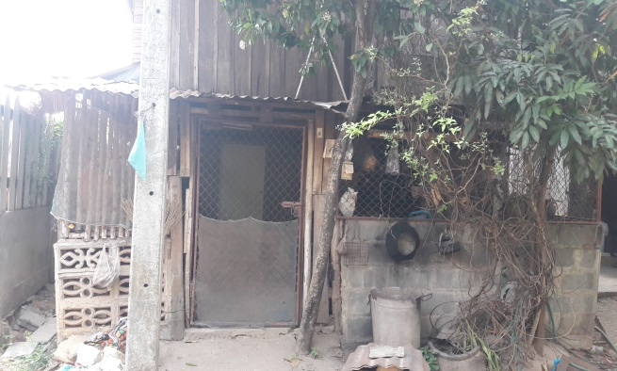

สำรวจ ตรวจเยี่ยม พร้อมมอบเงินช่วยเหลือครอบครัวผู้ด้อยโอกาส
2. นายฟอง ขันอาษา
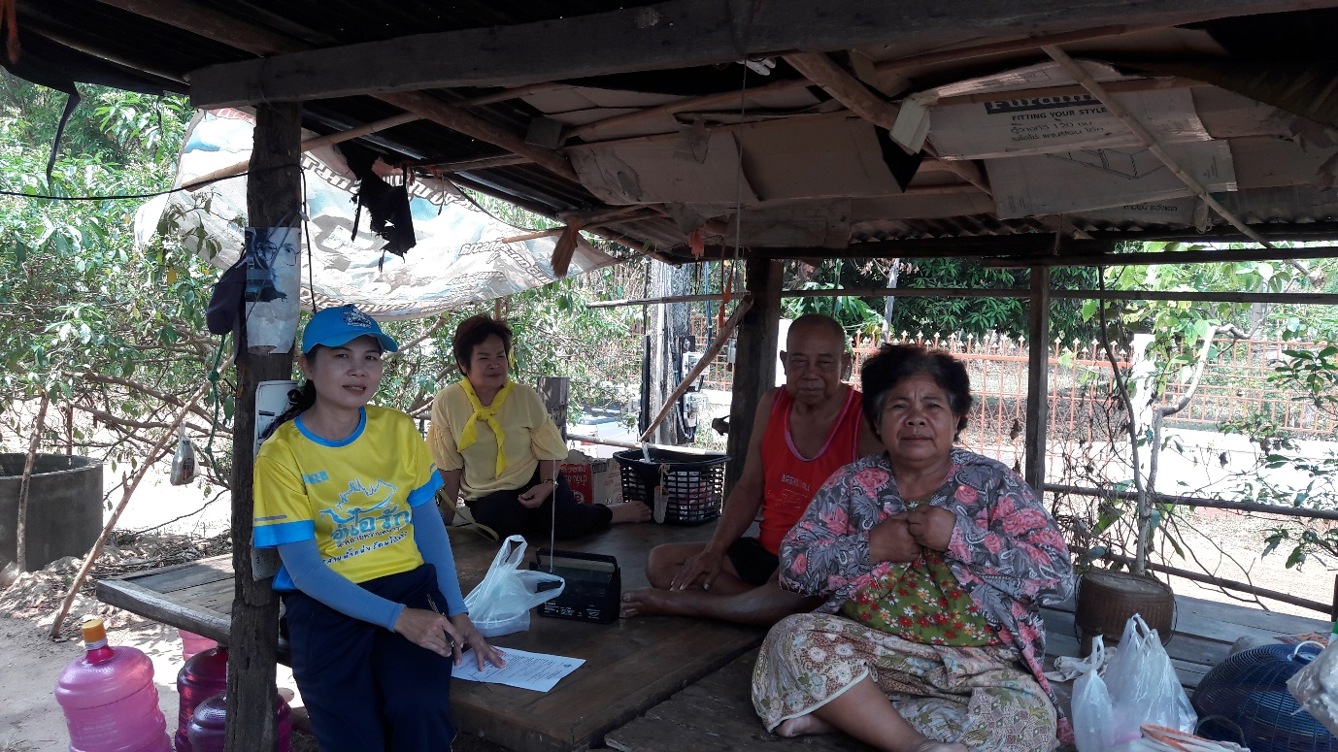

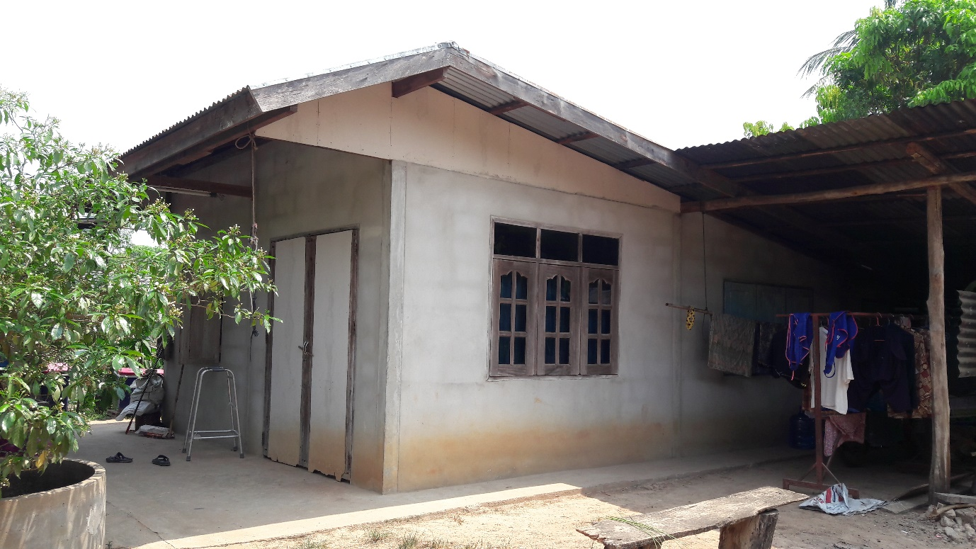

สำรวจ ตรวจเยี่ยม พร้อมมอบเงินช่วยเหลือครอบครัวผู้ด้อยโอกาส

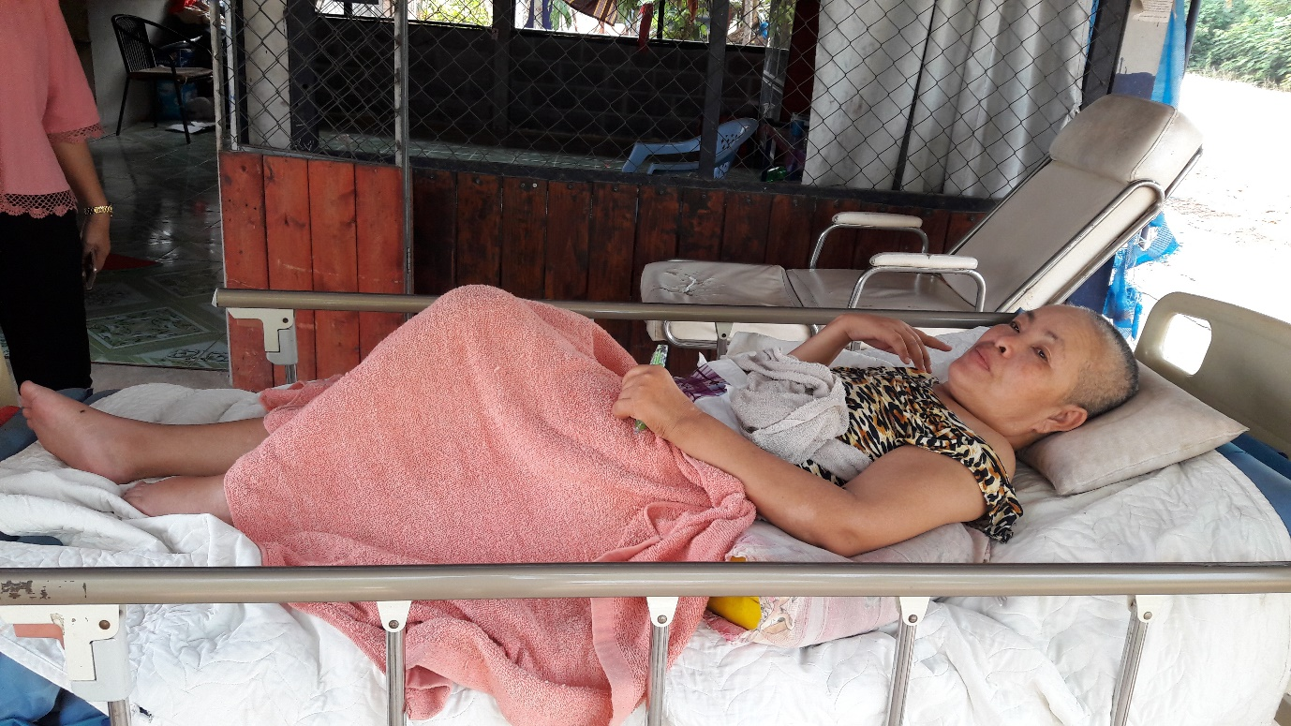
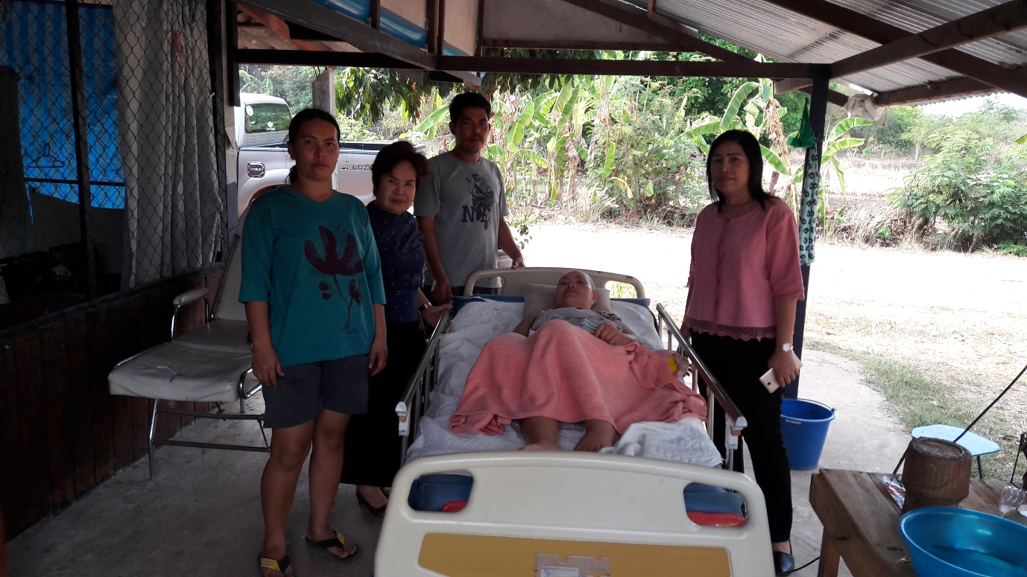

สำรวจ ตรวจเยี่ยม พร้อมมอบเงินช่วยเหลือครอบครัวผู้ด้อยโอกาส
4.
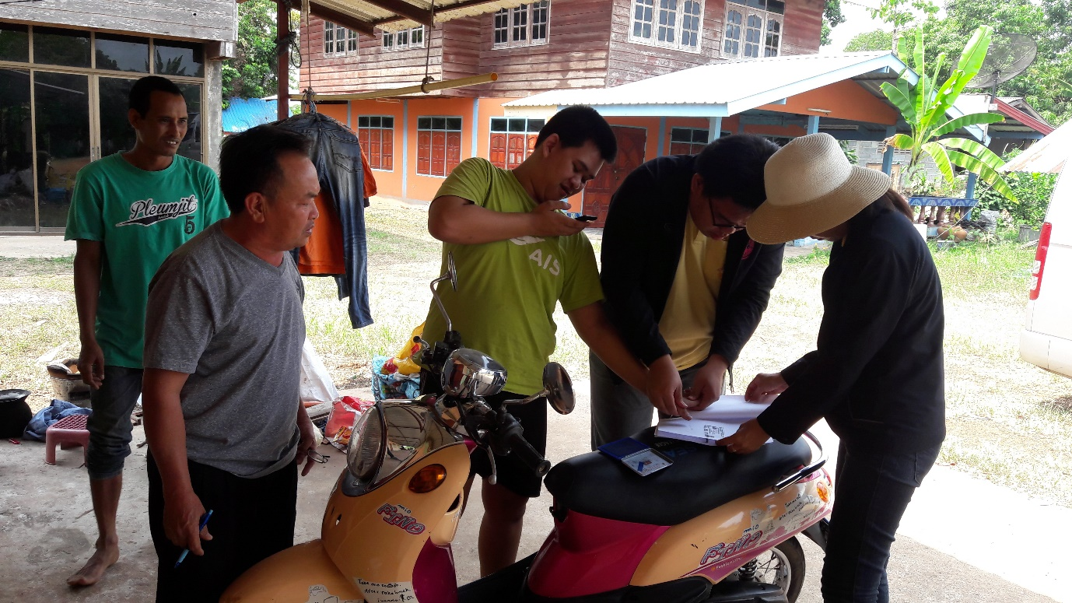
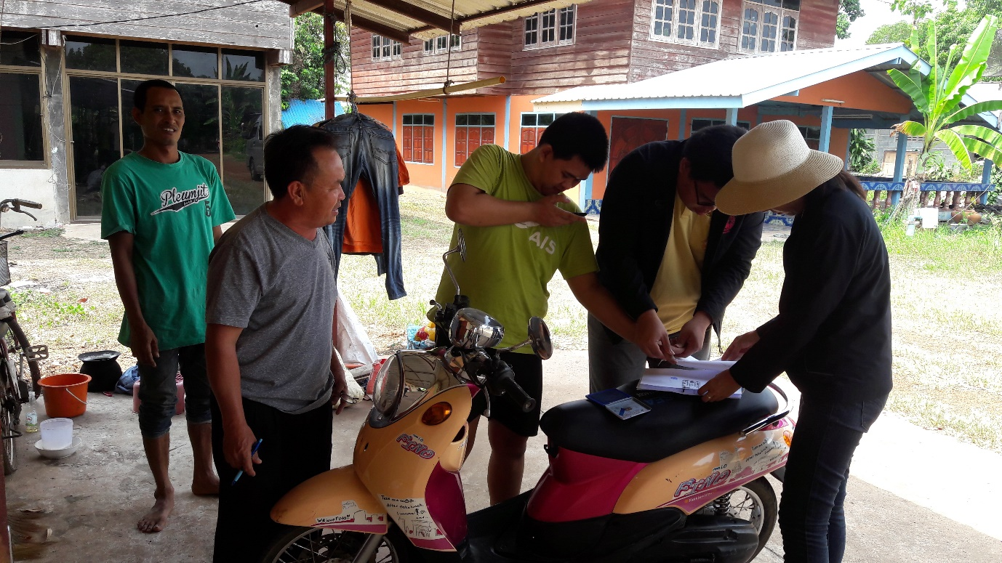

สำรวจ ตรวจเยี่ยม พร้อมมอบเงินช่วยเหลือครอบครัวผู้ด้อยโอกาส

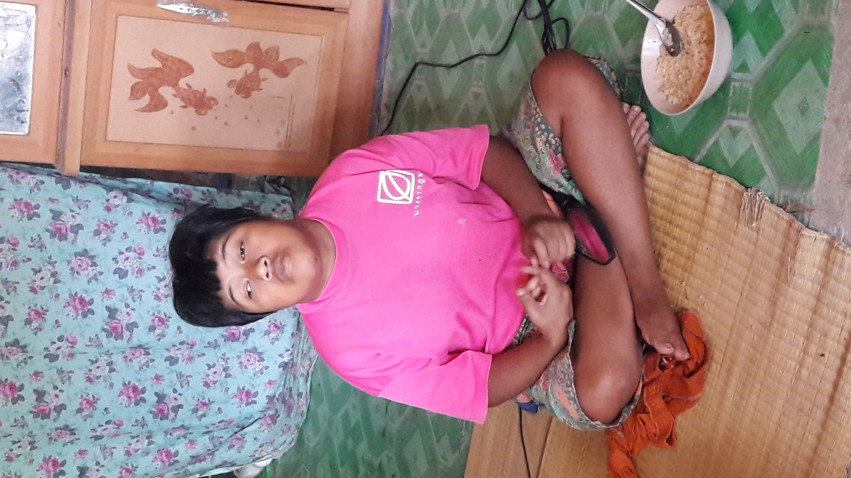
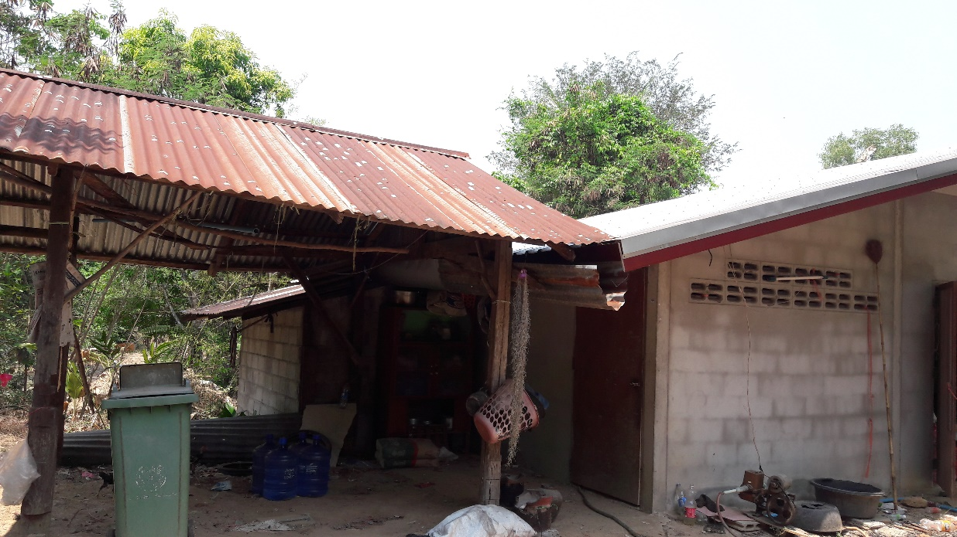

สำรวจ ตรวจเยี่ยม พร้อมมอบเงินช่วยเหลือครอบครัวผู้ด้อยโอกาส

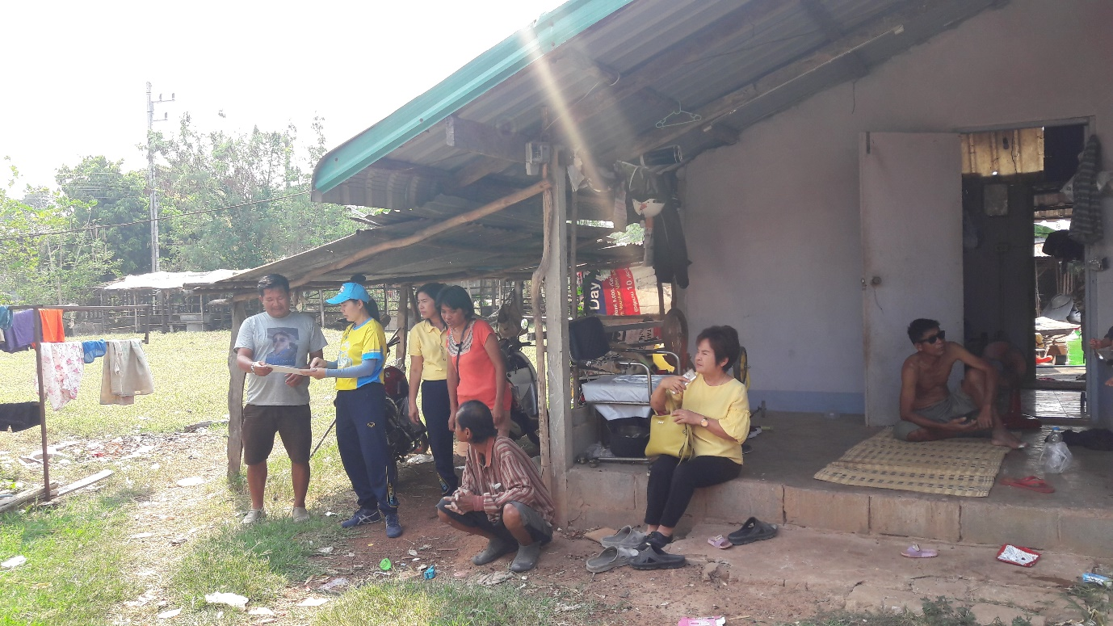

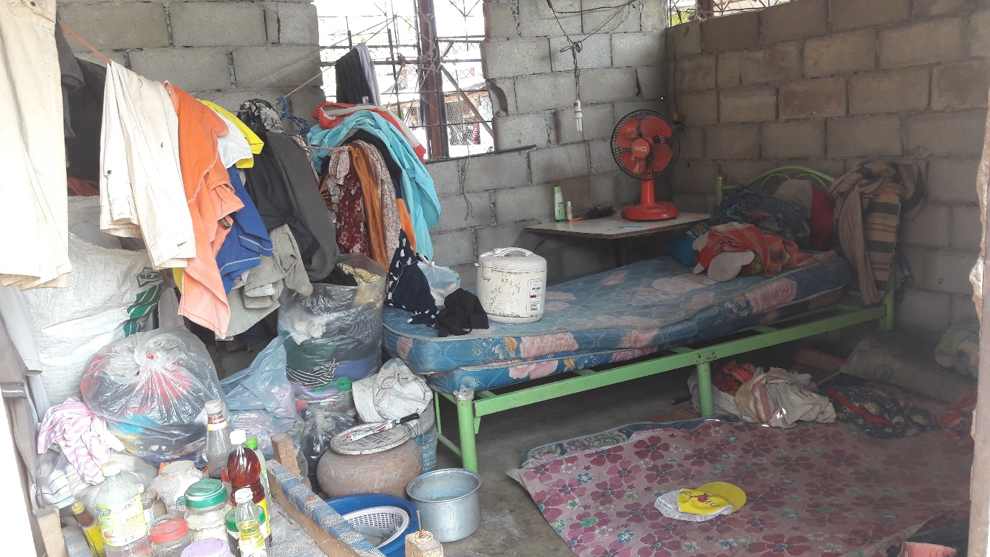

สำรวจ ตรวจเยี่ยม พร้อมมอบเงินช่วยเหลือครอบครัวผู้ด้อยโอกาส

